比较相同时间内运动的快慢

相关教材内容链接：
同学们，今天学习的是三年级科学下册教材《物体的运动》单元第6课《比较相同时间内运动的快慢》。请大家观看教材14页至16页，在本节课的学习中我们将应用实验的方法学习“相同时间比距离”来判断物体运动的快慢，并利用软尺测量距离、利用秒表测量时间，最后，我们再通过拓展练习来巩固学习到的内容。
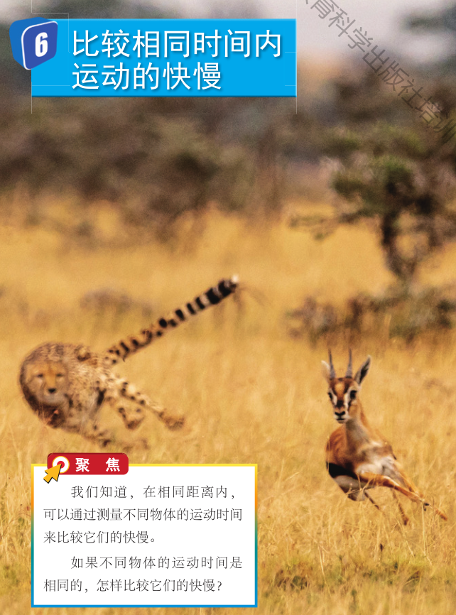
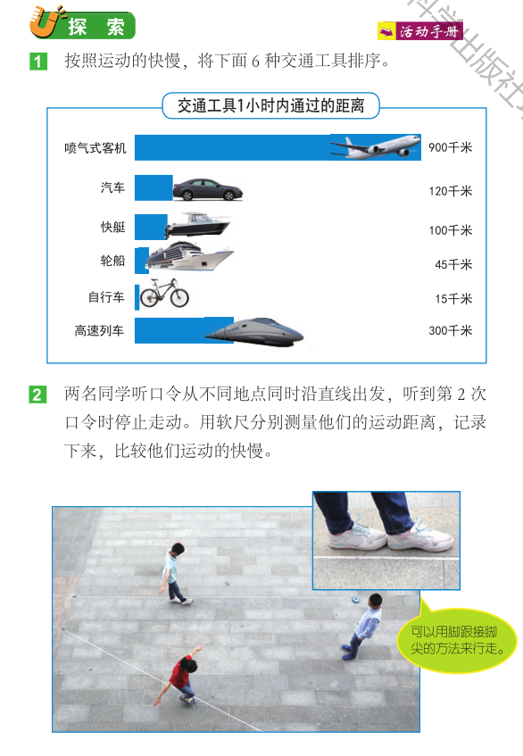
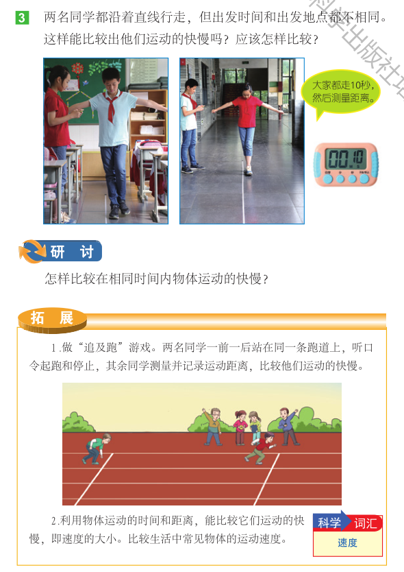

相关视频内容链接：
如果你想生动的了解《比较相同时间内运动的快慢》的内容，还可以打开老师提供的网址https://www.29294.com/，进入科学声音网站，找到教科版科学三年级下，下载观看《比较相同时间内运动的快慢》这一课的视频，肯定会对你把握这些知识有所帮助。

知识要点：
1.运动相同的时间，可以用比较运动距离的方法来比较运动快慢：距离长，运动快；距离短，运动慢。
2.知道自行车、火车、飞机等常用交通工具的速度范围。

